1. 项目概览

1.1 项目定位

本项目拟建设一套面向高负荷、长时程手术场景的外科医生脑状态 EEG 实时客观评估、疲劳风险追踪与辅助预警系统。系统以可穿戴式 ND8 八通道脑电采集设备为信号入口，连续采集术者前额区域 EEG 信号，通过信号质量控制、滤波与伪迹处理、频域特征提取、在线个体标准化和持续超阈值识别，形成随手术进程动态更新的疲劳度指数与趋势曲线，在疲劳风险持续升高时向相关人员提供辅助提示。

本项目聚焦于手术过程中术者疲劳状态难以被连续、客观感知的问题，尝试将原本主要依赖个人感受、外部观察和事后回忆的状态判断，转化为具有统一时间轴的生理数据和量化指标。系统不替代外科医生的专业判断，不直接作出临床诊疗或手术操作决策，而是作为围手术期质量安全管理中的人因风险辅助工具，为术中状态关注和风险处置提供参考。

1.2 核心价值与项目属性

本项目的首要价值是实现外科医生术中疲劳度的连续检测。ND8 设备能够持续接收八通道 EEG 数据，软件按照 12 秒分析窗、2 秒更新步长计算疲劳相关特征，使疲劳度曲线能够随手术进程连续刷新。与只在术前或术后开展一次性问卷评价相比，这种连续评估方式能够保留疲劳状态的发生时间、变化方向、持续时长和恢复过程，为识别持续性风险趋势提供更细粒度的信息。

项目具有实时性、客观性、前瞻性和可追踪性。实时性体现在脑电信号的连续采集、处理和疲劳度更新；客观性体现在指标由 EEG 生理信号和固定算法生成，减少完全依赖术者主观感受的局限；前瞻性体现在系统关注疲劳度的持续升高及异常趋势，而不是仅在风险事件发生后进行追溯；可追踪性体现在原始信号、信号质量、疲劳度时间序列、风险状态和提示过程均可沿统一时间轴保存，为结果复核和算法审查提供依据。

在实现术中实时疲劳检测的基础上，系统还可为医院积累结构化的人因风险数据。排班与工时控制主要管理疲劳风险的外部暴露条件，术前核查和事后事件复盘主要记录过程要求与结果，而连续 EEG 评估能够补充“术者状态从何时开始持续偏离、偏离持续了多久、提示后是否恢复”等过程信息。因此，排班优化、工时制度评估、术后复盘和长期质量改进属于项目的延伸价值，其基础仍是对术中疲劳状态进行稳定、连续和可解释的检测。

现有代码已经实现离线文件及缓存数据的滑动窗口预处理、疲劳度计算和曲线展示，并提供 ND8 实时数据接收示例；面向真实手术现场的低时延端到端闭环，以及提示有效性与提前量，仍需通过设备联调、模拟手术和前瞻性场景研究验证。

1.3 现有技术与设备基础

项目采用 ND8 八通道脑电采集设备。根据项目内《ND8 脑电采集器》说明书，该设备采用 24 bit 模数转换，输入阻抗大于 1 GΩ，输入噪声小于 0.4 μVrms（0.3—70 Hz），共模抑制比大于 120 dB，标称支持 250、500、1k 和 2k Hz 采样率，并通过低功率蓝牙传输数据。项目代码将 CH1—CH8 依次映射至 AF4、AF8、Fp2、Fpz、Fp1、AFz、AF3 和 AF7，采集位置集中覆盖额极与前额区域，能够为前额疲劳相关频域特征的连续计算提供信号基础。

项目中的 ND8 数据接收示例已经包含设备扫描与配对、设备信息和电量查询、采样率配置、数据包接收、毫秒级时间戳读取及本地循环缓存等接口。硬件说明书标称支持多档采样率，当前评分算法的默认采样率为 250 Hz；实时接收示例明确演示了 250 Hz，并保留 1000 Hz 配置调用，其他采样率下的端到端兼容性仍需通过设备联调确认。

现有软件以统一的 `eeg_core` 共享算法包为基础，并由 CLI、PySide6 GUI 和 LLM Agent 三种模式调用。代码已经实现 BDF/EDF 数据读取、去直流、0.5—45 Hz 零相位 IIR 滤波、49—51 Hz 带阻处理、眼电伪迹识别、绝对幅值超过 100 μV 的大振幅伪迹识别及线性插值修复。在此基础上，系统采用 Hanning 窗 FFT 周期图提取频段功率，并按照 12 秒窗口、2 秒步长连续计算疲劳度。代码同时计算窗口信号质量；质量分数低于 0.7 的窗口保留输出，但不参与在线均值和方差更新，以降低低质量信号对个体统计基线的污染。

1.4 产品流程与超阈值监测逻辑

产品以 ND8 实时传输的八通道 EEG 数据为核心输入，同时接收采样率、通道、数据包时间戳、设备连接状态和电量等元数据。数据进入系统后，依次完成实时缓存、信号质量控制、滤波与伪迹处理、theta 与 alpha 功率提取、疲劳原始特征计算和在线个体标准化，随后按照 2 秒步长刷新疲劳度曲线。系统由此形成“硬件采集—实时传输—信号处理—疲劳度计算—曲线展示—持续超阈值判断—辅助提示—过程记录”的完整产品流程。

产品输出以疲劳度时间序列为核心，同时保留与结果解释相关的原始 EEG、频带特征、窗口信号质量和设备状态。当疲劳度持续偏高时，系统将该变化转化为风险状态，并记录状态开始时间、持续时间、峰值及恢复过程；触发辅助提示后，还可记录提示的产生、查看、确认和关闭时间，以及对应的算法版本、阈值版本和操作日志，使疲劳度结果能够被复核并与手术过程进行时间对齐。

项目拟将标准化疲劳度 \(F_t>1.5\) 设为候选超阈值条件，并在该状态连续超过 20 秒时形成辅助提示。其逻辑是通过“幅度阈值+持续时间”共同过滤短暂波动：单个窗口偶然超过 1.5 不立即产生预警，只有疲劳度在连续判定区间内保持高位，才被识别为值得关注的持续风险趋势。由于算法每 2 秒更新一次、每个评分窗口覆盖 12 秒，实际实现时需要按照连续窗口及其时间覆盖范围进行判定，而不能将单次高值简单等同于持续 20 秒。

超阈值判断还需要与信号质量状态联动。质量合格的连续窗口方可参与风险累计；设备断连、数据丢失或窗口质量不足时，系统应将状态标记为“信号不可用”或“暂缓判定”，而不能将其解释为低疲劳。疲劳度回落后，系统再依据连续回落情况解除风险状态并关闭提示，从而形成从发现、提示到恢复的时间闭环。上述 1.5 阈值和 20 秒持续时间属于产品拟采用的监测逻辑，目前尚未在现有代码中完成预警模块实现，也未形成经临床验证的预警性能结论。

2. 项目背景、技术选择与应用价值

2.1 外科医生疲劳监测的现实必要性
国内医院外科工作具有任务负荷高、持续时间长和突发性强等特点，复杂手术、急诊手术、夜间值班以及连续多台手术均可能导致术者疲劳随工作时间和认知负荷持续累积。疲劳不仅表现为主观困倦，还可能影响注意维持、信息加工、复杂判断和精细操作，进而成为手术质量安全中需要关注的人因风险。
Reijmerink等开展的系统综述纳入134项研究、共约168万例手术。结果显示，近半数模拟研究和约三分之一真实手术研究报告疲劳对术者认知能力、心理运动表现或手术结局产生不利影响，其中复杂决策等高认知负荷任务比高度自动化的常规操作更容易受到影响。该研究同时指出，现有真实场景研究通常以夜班、手术时段或连续工作时间间接推测疲劳，并以并发症、死亡率等滞后且受多因素影响的患者结局评价其影响，难以准确反映术者在某一时刻的真实状态。因此，仅依靠排班规则和事后结局分析不足以实现疲劳风险的及时识别，医院需要建立连续、客观的术中状态评估手段，在风险事件发生前发现疲劳持续升高趋势，为术者自我调整、团队支持和必要的人员轮换提供辅助依据。

2.2 政策导向与项目建设逻辑
国家医疗质量安全政策正在推动手术安全管理由制度合规向量化监测、风险前移和全过程追踪转变。《医疗质量安全核心制度落实情况监测指标（2025年版）》将术前讨论、手术安全核查和手术分级等核心制度转化为可监测指标，要求医疗机构持续开展数据收集、分析、反馈和改进。国家卫生健康委政策解读《2026年各专业质控工作改进目标》进一步强调术前风险评估、术中连续监测、术后随访、异常早期干预和结果追踪，推动形成“监测—分析—反馈—改进”的质量管理闭环。2026年各专业质控工作改进目标
现有质控体系主要围绕手术流程执行情况、围手术期并发症、非计划再手术和死亡等患者结局开展管理，对术者术中疲劳等人因状态尚缺乏连续、客观的监测指标。本项目并非替代现有手术核查、分级授权和不良事件管理制度，而是在上述制度基础上补充术者状态这一前置风险维度。通过连续采集外科医生前额脑电并形成疲劳度时间序列，项目拟将部分风险识别由事后结果分析前移至手术过程，为术中辅助提示、术后复盘和持续质量改进提供可追踪的人因数据。

2.3 现有疲劳评估方法及其局限
目前，疲劳评估主要包括主观量表、工时与排班记录、眼动与视觉监测、心率变异性、皮电以及操作表现评价。主观量表可通过视觉模拟评分、Karolinska嗜睡量表等工具记录个人感受，具有成本低、解释直观的优势，但只能间歇测量，容易受到回忆偏差和主观意愿影响，且术中反复填写可能干扰正常流程，因而更适合作为研究标签和算法校准依据。
工时、夜班次数、连续工作时间和手术时长能够连续记录疲劳暴露，却只能反映发生疲劳的可能性，不能判断术者在某一时刻是否已经进入高风险状态，适合作为先验风险变量。眼动指标可通过瞳孔、眨眼、闭眼比例和注视行为反映警觉变化，但在手术环境中容易受到口罩、护目镜、头部姿态、观察角度和照明条件影响。视觉方法虽然具有非接触优势，但同样面临遮挡和隐私问题，而且更偏向识别明显困倦，难以充分反映尚未表现出外部行为的认知疲劳。
心率变异性和皮电能够连续反映自主神经及交感神经活动，但其结果同时受到心理压力、呼吸模式、体力活动、出汗和环境温度等因素影响，难以单独区分疲劳与手术紧张。操作错误、器械轨迹、动作平滑度和任务完成时间与临床行为直接相关，但通常属于疲劳已经影响表现后的结果，还会受到术式阶段、操作难度和术者经验混杂，更适合作为验证疲劳指标有效性的外部效标。
因此，上述方法并非无效，而是在实时性、客观性、场景适应性和疲劳特异性方面各有边界。本项目拟以主观量表作为疲劳标签，以工时和排班作为先验风险，以眼动、心率变异性和皮电作为潜在多模态协变量，以操作表现作为外部效标，构建可相互验证的研究框架。

2.4 选择EEG作为核心候选信号的依据
与问卷、工时和外周生理指标相比，EEG能够连续记录与中枢神经活动直接相关的电生理变化，并具有较高的时间分辨率，更适合捕捉疲劳随手术进程逐渐累积和动态波动的过程。其频谱功率、频带比值及时间序列特征可用于构建连续疲劳度指标，使系统不仅能够判断疲劳是否存在，还能够描述疲劳从基线偏离、持续升高到恢复的变化过程。
Tran等于2020年对21项健康成人研究进行Meta分析，通过比较清醒与疲劳状态下的EEG频带功率发现，疲劳后theta功率显著升高，效应量为1.03；alpha功率亦呈明显升高，效应量为0.85；delta和beta频段的变化相对较小，稳定性也较弱。其中，额区theta活动的增幅尤其可靠，说明4—13 Hz慢波活动增强可作为精神疲劳的重要神经生理依据。因此，本项目采用前额theta与alpha对数功率之和构建疲劳相关特征，能够综合表征疲劳状态下两个主要敏感频段的联合变化。考虑到alpha活动具有较大的个体差异，系统进一步采用在线个体标准化，使疲劳度主要反映当前状态相对于术者自身既往有效窗口的偏离程度，而不是直接比较不同个体的脑电绝对值。
EEG仍不是天然无误的疲劳“金标准”。其实际价值取决于能否解决术中眼动、头动和设备干扰等伪迹问题，能否建立可靠的疲劳标签和个体基线，以及能否合理控制误报和漏报。因此，本项目将EEG定位为核心候选信号，并保留主观量表、眼动、心率变异性和操作表现等多源信息作为校准、验证或补充，而不将单一脑电指标直接等同于临床诊断。

2.5 本项目提出的闭环管理思路
本项目拟将医院手术人因风险管理由“排班规则与事后事件复盘”扩展为“实时状态感知—趋势识别—事前辅助提示—干预记录—数据分析—管理优化”的闭环。其基本流程为：
实时EEG采集 → 信号质量门控 → 个体化疲劳度计算 → 趋势识别与风险分级 → 分角色辅助提示 → 干预过程记录 → 追踪数据分析 → 排班与手术流程优化
在科研层面，项目拟解决真实手术环境中缺乏连续脑状态数据、疲劳标签不足和人因风险难以量化的问题，为研究术式、任务阶段、工作时长和疲劳变化之间的关系建立数据基础。在工程层面，项目重点解决可穿戴EEG连续采集、运动及眼电伪迹处理、个体差异校准、持续超阈值识别和低干扰提示等问题。在管理层面，项目尝试把术者状态数据纳入手术质量复盘，使医院能够由结果追踪进一步延伸至过程风险识别。

2.6 不同角色的应用价值
对于外科医生，系统可提供个人疲劳度指数及变化趋势，帮助其在主观感知滞后时获得辅助参考，并据此进行短时休整、自我调整或主动请求团队支持。对于助手和手术团队，风险等级提示可用于加强关键步骤复核、合理分担任务和及时提供支持，从而提高团队对人因风险的共同感知能力。
对于科主任和手术部，经过脱敏和汇总的疲劳趋势、风险时段及干预记录，可用于分析不同术式、手术时长和连续工作模式下的高风险暴露，为人员轮换、手术安排和流程优化提供依据。对于医务处和质控部门，可审计的时间序列与提示事件记录能够补充现有事后质量指标，为人因风险改进项目提供过程数据。对于科研团队，脱敏EEG、任务标签、算法结果和操作表现可构成真实手术人因研究数据库，为多中心研究、课题申报和成果转化奠定基础。医院管理层则可依据试点结果评估系统的有效性、可接受性和资源投入，决定是否开展跨科室推广。
系统积累的数据可进一步用于分析哪些手术阶段、术式或连续工作模式更容易出现疲劳高风险趋势，排班结构与风险状态之间是否存在稳定关联，不同干预措施能否促进指标恢复，以及新排班或轮换方案实施前后风险暴露是否改善。只有在完成前瞻性验证并证明指标与主观疲劳、操作表现及临床过程之间具有稳定关联后，这些数据才能进一步用于形成差异化的科室风险预防方案。

3. 项目思路

3.1 原理和流程

本项目以可穿戴式 ND8 八通道脑电采集设备为信号入口，面向外科医生在长时间、高负荷手术过程中的疲劳状态监测需求，构建从脑电实时采集、信号质量控制、疲劳度计算到持续风险提示的完整技术链路。项目以当前 `eeg_core` 共享算法包为统一计算核心，CLI、GUI 与 LLM Agent 均调用同一套算法，确保不同操作方式下的处理参数和计算结果保持一致。

3.1.1 产品总体流程

产品以 ND8 实时传输的八通道 EEG 数据为核心输入，同时接收采样率、通道信息、数据包时间戳、设备连接状态和电量等元数据。数据进入系统后，依次完成实时缓存、信号质量控制、滤波与伪迹处理、theta 与 alpha 功率提取、疲劳原始特征计算和在线个体标准化，随后按照 2 秒步长刷新疲劳度曲线，形成如下流程：

> 硬件采集 → 实时传输与缓存 → 信号质量控制 → 滤波与伪迹处理 → 疲劳度计算 → 曲线展示 → 持续超阈值判断 → 辅助提示 → 过程记录

产品输出以疲劳度时间序列为核心，同时保留与结果解释相关的原始 EEG、频带特征、窗口信号质量和设备状态。当疲劳度持续偏高时，系统拟将该变化转化为风险状态，记录状态开始时间、持续时间、峰值和恢复过程；形成辅助提示后，还可进一步记录提示的产生、查看、确认和关闭时间，以及相应的算法版本、阈值版本和操作日志，使疲劳度结果能够被复核，并与手术过程在统一时间轴上对齐。

3.1.2 数据读取与通道处理

项目使用 MNE 读取 BDF/EDF 脑电数据，并将原始电位由伏特转换为微伏，以便与算法中的幅值阈值保持一致。当前实现支持 ND8 八通道数据，也兼容部分双通道或双极导联数据。分析时应保证数据具有明确的采样率、通道信息和起止时间；在比较不同记录时，还应保持分析参数和参考方式一致。

ND8 的 CH1—CH8 在项目代码中依次映射为 AF4、AF8、Fp2、Fpz、Fp1、AFz、AF3 和 AF7，覆盖额极与前额区域。对于默认八通道耳参考数据，疲劳特征使用 Fpz 对应通道；采用 Fpz 重参考并形成七通道数据时，代码优先使用 Fp1 与 Fp2 的 theta、alpha 功率均值。

3.1.3 信号预处理

每个通道首先减去自身平均值，以消除固定直流偏置，使波形中心回到 0 μV 附近：

\[
x_{\mathrm{dc}}(t)=x(t)-\overline{x}
\]

去直流后，算法采用零相位 IIR Butterworth 滤波。0.5 Hz 一阶高通用于抑制电极接触变化、汗液等因素造成的极慢漂移，45 Hz 二阶低通用于降低高频肌电和电子噪声，49—51 Hz 一阶带阻滤波用于抑制 50 Hz 工频干扰。该方案计算量较低，适合长时间数据处理及后续实时化集成。

当前伪迹处理采用规则驱动方法，由眼电检测和大振幅检测共同组成。眼电检测先对信号进行 12 Hz 低通，再依据自适应阈值识别眨眼或眼球运动产生的慢性高幅波动；各通道检出的眼电区间取并集，以处理额区眼电向多个通道扩散的情况。大振幅检测以绝对幅值超过 100 μV 为条件，并按通道独立识别，以捕捉局部电极弹跳、接触异常或明显肌电污染。

对检出的伪迹区间，系统不直接删除采样点，而是使用伪迹区间前后的有效信号进行线性插值，从而保持原始记录时长、时间戳和滑动窗口位置不变。考虑到插值信号不等同于真实脑活动的恢复，系统仍保留伪迹掩码，并据此计算第 \(t\) 个窗口的信号质量：

\[
Q_t=1-r_t
\]

其中，\(Q_t\) 为窗口质量分数，\(r_t\) 为窗口内被标记为伪迹的时间点比例。质量分数低于 0.7 的窗口仍保留并显示，但不参与疲劳度在线均值与方差的更新，以避免低质量信号污染个体统计基线。

系统支持保留设备原始耳参考，也支持构造 Fpz 重参考。采用 Fpz 重参考时，代码删除 Fpz 通道，并优先以 Fp1 与 Fp2 的平均信号作为公共参考。由于参考方式会改变波形幅值和频带功率，同一次分析及前后比较应保持参考方式一致。

3.1.4 滑动窗口与频带功率计算

当前疲劳度计算采用 12 秒窗口和 2 秒步长。每个疲劳度点综合一个 12 秒窗口内的脑电信号，并每隔 2 秒生成一个新结果。12 秒窗口有助于包含更多低频周期并提高功率估计稳定性，2 秒步长则使系统能够连续刷新疲劳度曲线。由于相邻窗口高度重叠，相邻结果并非彼此独立，因此应重点解释连续变化趋势，而不能把单个高值直接视为独立风险事件。

每个分析窗口先乘 Hanning 窗，以减轻信号在窗口边缘突然截断造成的频谱泄漏，随后通过实数快速傅里叶变换计算周期图。代码将目标频率范围内的功率谱值求和，得到相应通道的绝对频带功率。疲劳度计算使用 theta 4—8 Hz 与 alpha 8—13 Hz 两个频段。

3.1.5 疲劳度计算

对于第 \(t\) 个窗口，设目标前额信号在 theta 和 alpha 频段的绝对功率分别为 \(P_{\theta,t}\) 和 \(P_{\alpha,t}\)。当前代码将疲劳原始特征定义为：

\[
F^{\mathrm{raw}}_t
=
\ln(P_{\theta,t}+\varepsilon)
+
\ln(P_{\alpha,t}+\varepsilon)
\]

其中，\(\varepsilon=10^{-8}\)，用于避免频带功率为零时无法取对数。该公式等价于：

\[
F^{\mathrm{raw}}_t
=
\ln\left[(P_{\theta,t}+\varepsilon)
\cdot(P_{\alpha,t}+\varepsilon)\right]
\]

对频带功率取自然对数可以压缩脑电功率的数量级差异，降低少数极端幅值对结果的支配；将 theta 与 alpha 的对数功率相加，则用于表征两个疲劳敏感频段的联合变化。Theta 活动可能随持续任务负荷、注意控制需求和疲劳加深而增强，alpha 活动则与警觉水平、皮层激活和信息抑制状态有关，在放松、困倦或外界信息加工减弱时可能升高。由于二者还会受到任务阶段、个体状态和记录条件影响，单一频段的瞬时升降不能直接等同于疲劳，本项目因此通过频段联合计算和连续趋势分析形成疲劳相关指标。

为减小头皮条件、电极接触、设备增益及个体基础脑电幅值差异，系统进一步对疲劳原始特征进行会话内在线标准化：

\[
F_t=
\frac{F^{\mathrm{raw}}_t-\mu_t}
{\sqrt{\max(\sigma_t^2,10^{-8})}}
\]

其中，\(\mu_t\) 和 \(\sigma_t^2\) 是截至当前时刻由质量合格窗口累积得到的均值和方差。代码以在线方式持续更新统计量；有效窗口不足 3 个时暂以方差 1.0 计算，达到 3 个有效窗口后再依据累计统计量估计方差。标准化后的 \(F_t\) 表示当前疲劳相关特征相对于该受试者本次记录中有效状态的偏离程度：正值表示高于在线均值，负值表示低于在线均值，绝对值越大表示偏离程度越明显。会话开始阶段因有效窗口较少，基线稳定性有限，早期结果应结合后续趋势谨慎解释。

3.1.6 持续超阈值监测

项目拟将标准化疲劳度 \(F_t>1.5\) 设置为候选超阈值条件，并在该状态连续超过 20 秒时形成辅助提示。该逻辑通过“幅度阈值+持续时间”共同过滤短暂波动：单个窗口偶然超过 1.5 时不立即提示，只有疲劳度在连续判定区间内保持高位，才将其识别为值得关注的持续风险趋势。

由于算法每 2 秒更新一次、每个评分窗口覆盖 12 秒，实际实现时需要依据连续窗口及其覆盖时间进行判断，不能把单次高值简单等同于持续 20 秒。超阈值判断还需与信号质量状态联动，只有质量合格的连续窗口才能参与风险累计；设备断连、数据丢失或窗口质量不足时，系统应将状态标记为“信号不可用”或“暂缓判定”，不能将其解释为低疲劳。疲劳度回落后，系统再依据连续回落情况解除风险状态并关闭提示，从而形成从发现、提示到恢复的时间闭环。

当前代码已经实现疲劳度的滑动窗口计算、在线标准化和曲线展示；\(F_t>1.5\) 且持续超过 20 秒的判断、提示确认、风险解除及全过程日志属于拟开发的产品化功能，仍需通过受控实验和真实场景研究验证阈值合理性、误报率、漏报率和提示有效性。

3.2 创新点

3.2.1 面向真实工作过程的脑电实时传输

传统疲劳评价多依赖主观量表、工作时长或事后表现，难以连续反映个体在具体时刻的脑状态。本项目将便携式八通道 EEG 采集、低功率蓝牙传输、本地缓存和连续计算结合起来，使疲劳评估由间歇测量转向工作过程中的动态感知。实时传输不仅缩短了数据采集与状态反馈之间的时间间隔，也为后续构建低时延提示和过程记录提供了工程基础。

3.2.2 信号质量门控的连续疲劳评估

真实工作环境中的眨眼、头动、肌电和电极接触变化会显著影响前额脑电。项目在疲劳度计算前设置滤波、眼电与大振幅伪迹检测、线性插值和窗口质量评价，并规定低质量窗口不更新个体统计基线。该机制将“当前疲劳度是多少”与“当前信号是否足以支持判断”同时纳入系统，避免把设备断连、运动干扰或低质量数据误解释为低风险状态。

3.2.3 面向个体差异的在线标准化

不同个体的脑电绝对幅值容易受到头皮条件、电极接触和基础神经活动差异影响，统一绝对阈值难以直接适用于所有人。本项目通过质量合格窗口持续更新个体内均值和方差，将疲劳度表示为当前状态相对于本人会话内有效状态的偏离程度，在不改变现有疲劳算法的前提下增强跨个体使用时的可解释性。

3.2.4 “幅度+持续时间”的趋势型风险识别

项目拟采用候选幅度阈值与持续时间联合判定疲劳风险，避免因单个窗口的偶然升高产生频繁提示。与仅显示一条疲劳曲线相比，该思路更关注状态是否持续恶化，并将风险的开始、持续、峰值和恢复过程组织为可追踪事件，有利于后续形成辅助提示、人工确认和恢复解除的闭环。

3.2.5 从状态监测到质量管理的数据闭环

项目不仅计算疲劳度，还拟同步保留原始 EEG、频带特征、信号质量、设备状态、风险变化和提示操作记录，使每次提示均可回溯至对应的信号和算法版本。由此可将实时状态感知与术后复盘、工作安排和流程优化连接起来，形成“实时感知—趋势识别—辅助提示—干预记录—数据分析—管理改进”的完整链路。

上述创新目前处于不同成熟阶段：脑电预处理、疲劳度计算、在线标准化和曲线展示已经在项目代码中实现；实时端到端集成、持续超阈值提示、事件闭环和实际场景效果仍属于待开发或待验证内容。

3.3 普遍意义

3.3.1 医疗场景中的推广价值

本项目首先服务于外科医生在长时间、高负荷手术过程中的疲劳监测。经过手术环境适配、伦理审查和前瞻性验证后，该技术具备向不同等级医院及不同手术科室推广的潜力，可应用于普通外科、神经外科、心胸外科、骨科、妇产科、泌尿外科及其他需要长时间持续操作和复杂决策的手术场景。系统通过连续记录疲劳度变化，为术者自我调整、团队支持、关键步骤复核和必要的人员轮换提供辅助依据，并为医院积累可追踪的人因风险数据。

在医院管理层面，系统形成的脱敏汇总数据可用于分析不同术式、手术阶段、连续工作时长和排班模式下的疲劳风险分布，为科室排班优化、手术流程改进、人员培训和质量安全研究提供新的量化工具。该系统不替代手术安全核查、术者专业判断或现有医疗质量管理制度，而是对术中人因状态监测的补充。

3.3.2 交通运输场景中的应用潜力

货车司机、客运驾驶员及其他长时间驾驶人员同样面临持续警觉下降和疲劳累积问题。通过调整佩戴方式、运动伪迹处理、个体校准和风险阈值，本项目的连续 EEG 采集与疲劳趋势识别思路可扩展至驾驶疲劳监测，为驾驶员休息提示、车队工时管理和高风险时段识别提供客观参考。驾驶环境与手术环境存在明显差异，实际应用前仍需针对车辆振动、动作干扰和驾驶安全要求重新验证。

3.3.3 工业生产场景中的应用潜力

在精密制造、流水线操作、设备监控、矿山及高风险工业岗位中，工人可能因长时间重复作业、夜班或高强度注意维持而产生疲劳。项目形成的实时传输、质量门控和趋势型判断框架，可用于研究疲劳与操作错误、设备告警响应及班次安排之间的关系，并为轮岗、微休息和人机协同策略提供数据依据。

3.3.4 教育场景中的应用潜力

在学生课堂学习、在线学习和长时间训练任务中，疲劳会影响注意维持和信息加工效率。经过未成年人伦理、隐私保护和非评价性使用机制设计后，该技术可用于群体层面的课堂疲劳研究，分析课程时长、教学节奏和休息安排与疲劳趋势之间的关系。其用途应限定为教学研究和课程优化，不应依据单次脑电结果评价学生能力、态度或思想状态。

3.3.5 影视与人机交互研究中的应用潜力

在影视观影、虚拟现实体验和长时间人机交互任务中，连续脑电疲劳度可用于研究观看时长、内容节奏、沉浸环境与疲劳变化之间的关系，为观影实验设计、内容时长安排和用户体验研究提供客观数据。疲劳度反映的是观众状态随时间的变化，不能直接等同于内容质量、喜爱程度或情绪评价。

总体而言，本项目的普遍意义不局限于某一设备或单一行业，而在于形成一套可迁移的“连续生理信号采集—信号质量控制—个体化状态评估—持续风险识别—过程记录”方法框架。不同场景在任务负荷、运动伪迹、佩戴条件和风险后果方面存在差异，因此跨行业应用时应保持现有疲劳度计算逻辑的可追溯性，并分别完成场景适配、阈值校准、效果验证以及伦理和数据安全评估。

4. 技术实现

4.1 技术概况
本项目以神舞科技 ND8 八通道脑电采集系统为硬件基础，以 NeuroAI 上位机软件、NeuroDance Python SDK 和项目疲劳度分析程序为软件基础，构建面向手术场景的脑电实时采集、传输、显示、分析与记录系统。系统由脑电采集器、脑电帽或柔性电极组件、磁吸电极底座、蓝牙接收器、磁吸充电座及计算机端软件组成。采集器通过电极获取外科医生前额区域 EEG 信号，经蓝牙发送至接收器，再由接收器通过 USB Type-C 接口传输至计算机，实现从人体生理信号到软件分析结果的连续数据链路。
NeuroAI 软件能够完成设备搜索与连接、采样率设置、在线阻抗检测、原始 EEG 波形实时显示、数据保存、历史记录查询、波形回放和数据导出。项目进一步通过 NeuroDance 7.3 Python SDK 接收带毫秒级时间戳的八通道 EEG 数据，并接入疲劳度分析算法，形成“实时采集—连续传输—信号质量监测—预处理—频带特征提取—疲劳度计算—曲线刷新—超阈值判断—过程记录”的技术闭环。
系统重点面向长时间手术中的连续状态监测需求。与仅在手术前后进行一次性测量不同，本项目能够在不改变既有疲劳度算法的基础上持续更新脑电数据和疲劳度曲线，使研究人员能够观察疲劳指标的变化过程，并将异常趋势与具体手术阶段进行时间对齐。

4.2 技术框架
系统采用分层、模块化技术架构，各层通过标准数据接口衔接。感知层负责前额 EEG 信号获取；设备层完成放大、模数转换和无线发送；传输层通过蓝牙、USB 串口或 TCP 接口将数据传入计算机；软件层负责设备管理、实时显示、数据缓存和文件保存；算法层按照现有流程完成信号预处理、theta 与 alpha 功率提取、疲劳度计算及持续超阈值判断；应用层则输出疲劳度曲线、风险状态和相关过程记录。
前额电极与脑电帽
↓
ND8八通道脑电采集器
↓ 蓝牙实时传输
ND8接收器／无线中继器
↓ USB串口或TCP接口
NeuroAI上位机／NeuroDance Python SDK
↓
实时缓存与信号质量控制
↓
滤波、伪迹处理及频带功率提取
↓
个体化疲劳度计算与曲线展示
↓
持续超阈值判断、辅助提示与过程记录
ND8 相关技术文件与 SDK 对采样能力的描述存在不同层级：项目配套的 ND8S-VR 系统文件将 250、500 和 1000 Hz 列为当前配置，采集器产品说明及 Python SDK 还支持 2000 Hz。为保证科研报告与项目现有实现一致，本项目以实际使用的 250、500、1000 Hz 为系统配置范围，其中当前疲劳度算法默认采用 250 Hz；2000 Hz 仅作为底层设备和 SDK 的扩展能力，不作为现阶段项目运行参数。
组成模块 | 主要参数或接口 | 在本项目中的作用
ND8脑电采集器 | 8通道、24 bit；项目配置支持250/500/1000 Hz；蓝牙传输 | 连续采集外科医生前额EEG信号
模拟信号性能 | 系统文件指标：输入阻抗≥10 MΩ、共模抑制比≥100 dB、输入噪声≤2 μV；采集器产品手册标称值更高 | 为微弱脑电信号采集和工频、共模干扰抑制提供硬件基础
佩戴与电极组件 | 脑电帽、柔性电极底座、干电极或按扣式电极线、Pogo Pin及磁吸连接 | 完成电极固定和采集器连接，便于安装、清洁和部件更换
ND8接收器 | 蓝牙连接采集器；USB Type-C连接计算机；5 V、2 A最大输入 | 将无线脑电数据接入计算机
ND8无线中继器 | 蓝牙与网络连接；3000 mAh电池；支持为采集器充电 | 为距离扩展、网络传输和移动部署提供可选支持
采集器续航 | 项目技术文件记载连续工作时间不低于8小时；系统配置电池容量400 mAh | 支持长时间手术或连续实验
NeuroAI软件 | Windows 10/11；设备管理、采样设置、在线阻抗、实时波形、保存、查询、回放和导出 | 提供实时采集和可视化操作界面
Python SDK 7.3 | Python 3.9及以上；支持串口、TCP、EEG回调、设备信息和电量查询 | 将ND8实时数据接入项目疲劳度算法
数据接口 | EEG回调数据包含毫秒级时间戳和“8×N”通道数据；SDK支持时间区间读取 | 保证数据窗口截取以及与手术事件的时间对齐
数据保存 | 支持EDF及表格数据导出；技术文件记载1小时生理数据不超过200 MB | 支持离线复核、算法验证和科研数据库建设
系统配套文件建议在无遮挡条件下将采集器与接收端距离控制在20 m以内，以提高无线传输可靠性。实际手术应用中，接收器可布置于手术室工作站附近，避免人体、金属设备及复杂空间结构对蓝牙链路造成过度遮挡。

4.3 技术性能
系统的核心性能体现在连续采集、实时显示、时间同步、状态监测和异常恢复五个方面。ND8 采集器可同步获取八通道 EEG 数据，并根据实验需要选择采样率。NeuroAI 上位机能够在采集过程中持续绘制原始脑电波形，同时显示电极阻抗、设备连接和电量等状态，使操作人员能够及时识别电极接触不良、信号异常或设备断连，避免将低质量数据误判为正常脑状态。
NeuroDance Python SDK 采用回调方式持续输出 EEG 数据，每个数据包均包含首个采样点的 Unix 毫秒时间戳和八通道采样值。串口示例程序按照每秒5个数据包组织数据，即单个数据包约覆盖200 ms；TCP模式则按100 ms周期请求数据。这些参数说明系统具备连续数据接入和准实时处理基础，但数据包周期并不等同于完整系统的显示或预警时延。端到端时延还会受到蓝牙传输、缓存、界面绘制、算法窗口和计算负载等因素影响，后续应通过专项测试给出实测结果。
在项目算法端，数据经过实时缓存后，按照既有算法完成滤波、伪迹处理及 theta、alpha 功率提取，并采用12秒窗口、2秒步长更新疲劳度。因此，疲劳度曲线每2秒产生一个新结果，而每个结果综合反映此前12秒内的脑电状态。该设计能够降低瞬时噪声对结果的影响，并保留观察疲劳变化趋势所需的时间分辨率。
性能维度 | 当前技术能力 | 科研应用价值
连续采集 | 八通道同步采集，项目支持250/500/1000 Hz | 满足前额多通道疲劳特征提取需求
实时展示 | 连续显示原始EEG波形、在线阻抗和设备状态 | 及时发现电极松动、伪迹和连接异常
数据时间化 | 数据包携带毫秒级时间戳 | 支持与手术步骤、提示及干预事件对齐
数据刷新 | 疲劳度采用12秒窗口、2秒步长更新 | 兼顾状态稳定性与趋势跟踪能力
本地缓存 | SDK示例程序保留约5分钟数据缓存 | 支持滑动窗口分析和短时数据回溯
断连处理 | 配套文件记载设备可在断连时进行本地暂存，并在连接恢复后补传 | 降低短时无线异常造成的数据缺失
持续运行 | 技术文件记载单次续航不低于8小时 | 适应长时间复杂手术监测
数据复核 | 支持原始数据保存、历史回放和导出 | 便于算法验证、事件复盘和科研分析
上述性能中，通道数、采样率、数据格式、SDK 接口及软件功能可由现有程序和技术文件直接确认；连续续航、无线稳定性等指标来源于配套技术文件。当前材料尚未提供统一条件下的端到端时延、连续丢包率、断连补传成功率及资源占用原始测试数据，因此这些指标应在样机定型和临床试验前通过压力测试、长时运行测试及手术室环境测试进一步量化。

4.4 技术效率
本系统在部署效率方面采用无线采集和本地化运行方式。使用时仅需完成脑电帽或电极佩戴、采集器安装、接收器与计算机连接、蓝牙配对和采样参数选择，即可进入实时采集界面。系统不依赖云端服务器即可完成数据接收、实时显示和本地保存，有利于降低手术室网络条件对采集过程的影响，也便于对原始脑电数据实施院内管理。
在处理效率方面，SDK 将设备通信、数据解码和应用层分析进行解耦，并支持串口和 TCP 两种接入方式。实时数据通过回调进入缓存后，可按时间戳提取指定区间的多通道 EEG，无需等待整段手术数据采集结束再进行分析。项目算法每2秒处理一次最近12秒数据，使采集、显示和疲劳度计算能够并行进行，为实时趋势展示和持续超阈值判断提供基础。
在存储效率方面，配套说明记载1小时生理数据存储量不超过200 MB。按此上限线性估算，8小时连续监测的数据量约不超过1.6 GB，普通工作站即可完成单台长时间手术的本地保存。系统同时支持EDF及表格格式导出，可兼顾标准化存档、离线分析和跨软件复核需求。
在运维效率方面，采集器、接收器、电极底座、脑电帽和充电组件采用模块化设计，易损耗的电极及连接部件可以独立清洁或更换。软件可显示阻抗、连接状态和电量，使维护人员能够较快定位佩戴、电极接触、接收器识别或设备电量问题。结合本地缓存、断连补传和历史数据回放能力，系统能够减少短时通信异常对完整实验流程的影响。
总体而言，ND8 系统已经具备实时八通道脑电采集、无线传输、原始波形可视化、设备状态监测、数据缓存、历史回放和程序化接口能力。本项目在此基础上接入疲劳度算法，使既有脑电采集平台由“实时显示和保存工具”进一步转化为“实时状态计算和趋势监测平台”。后续将重点通过标准化实验补充端到端时延、丢包率、长时稳定性、断连恢复和计算资源占用等量化数据，为临床试点及系统工程化定型提供依据。

5. 实施效果
项目已完成从 EEG 数据读取、信号预处理、伪迹识别、频带特征计算到疲劳度曲线生成的基础分析链路，验证了利用前额脑电构建连续疲劳度指标的工程可行性。以下结果用于说明现阶段原型系统已经实现的功能，不代表临床诊断结论或已经完成真实手术环境验证。

5.1 现实效果
现阶段系统能够输入既有 EEG 数据，对指定通道和时间区间进行读取与可视化，并按照项目既定算法完成信号处理、频带功率提取和疲劳度计算。处理结果能够以时间序列曲线呈现，为算法调试、结果复核和后续实时化改造提供可观察、可追踪的原型基础。
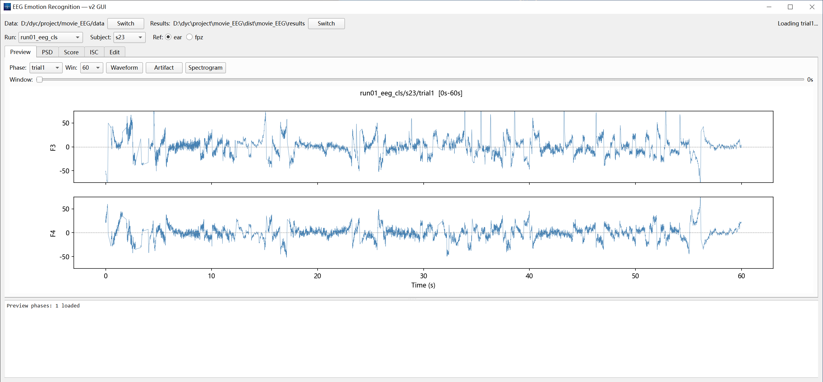
图5-1 原始 EEG 波形显示
系统能够读取 EEG 数据并按时间轴绘制前额通道原始波形，展示不同通道信号的幅值变化。该界面用于检查数据是否成功导入、通道是否完整以及是否存在明显漂移、大幅波动等异常，是后续伪迹处理和疲劳特征计算的输入基础。
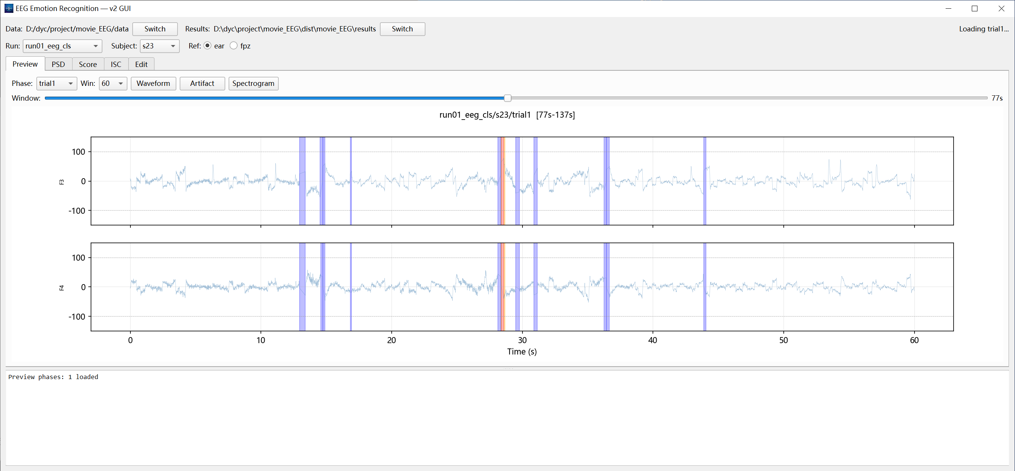
图5-2 眼电及异常伪迹识别结果
系统能够在连续 EEG 波形中识别眼动、眨眼或大振幅异常可能影响的时间区段，并对相关区段进行标记或处理。这一环节用于降低非脑源性波动对 theta、alpha 功率估计和疲劳度曲线的干扰，提高后续指标的可解释性与稳定性。
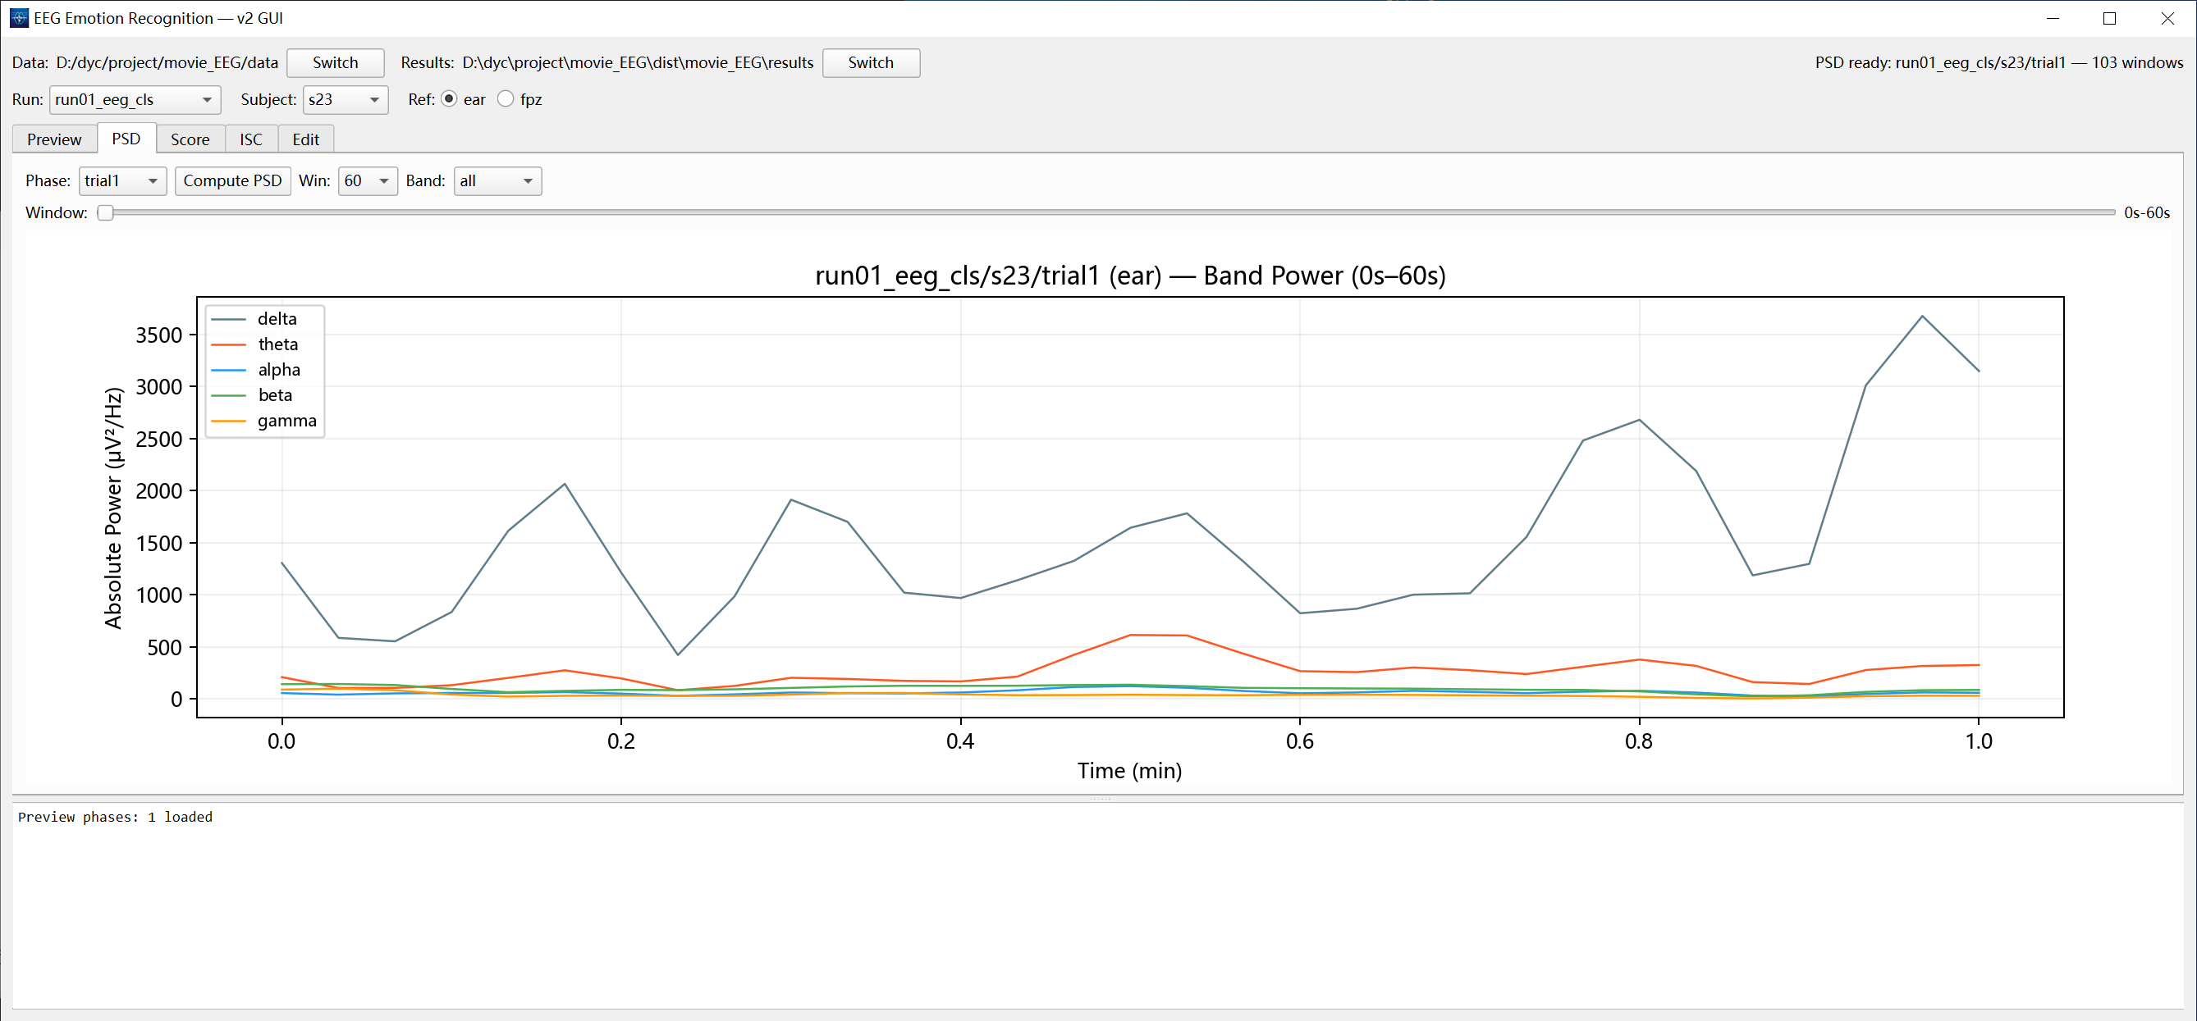
图5-3 EEG 频带特征波形
完成预处理后，系统可对滑动时间窗内的 EEG 信号进行功率谱估计，并绘制 delta、theta、alpha、beta 和 gamma 等频带功率随时间的变化。本项目疲劳度计算重点使用前额 theta 与 alpha 特征；其余频带在当前界面中用于信号分析与结果对照，不改变既定疲劳度算法。
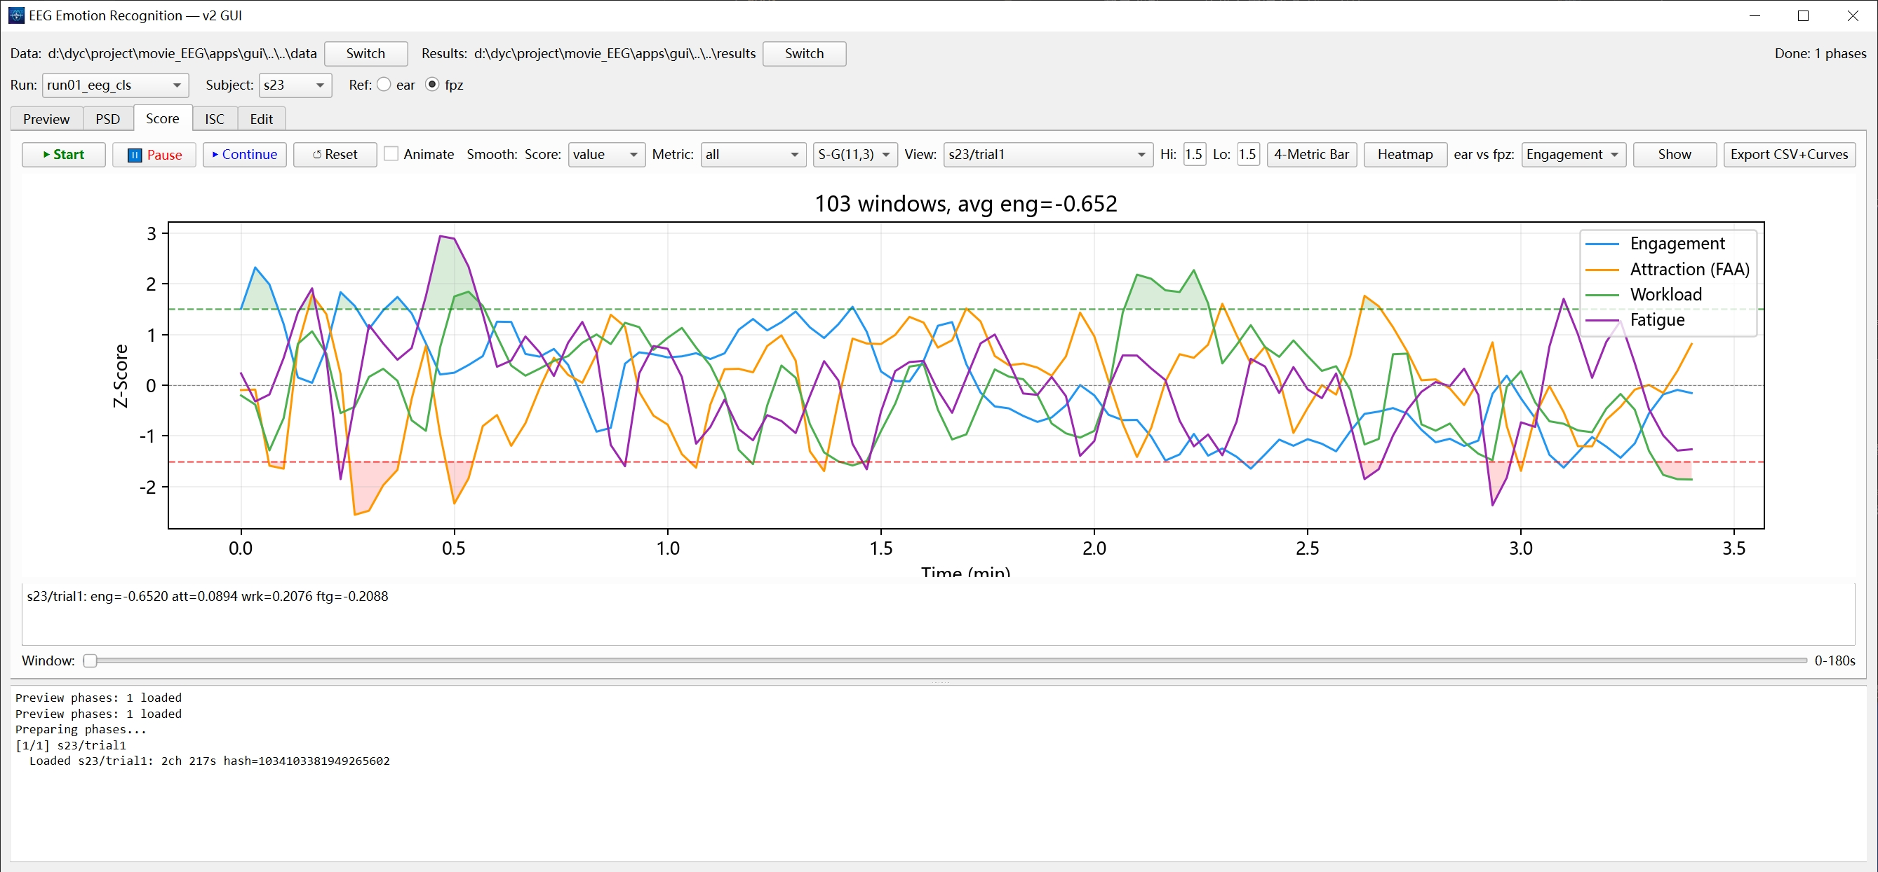
图5-4 疲劳度可视化曲线及阈值显示
系统已能够将分窗计算结果进行个体标准化并绘制随时间变化的疲劳度曲线，同时在界面中显示候选阈值线，为观察疲劳指标的高低变化及连续趋势提供直观依据。图中界面保留了原型软件的其他历史指标，本项目现阶段仅将疲劳度曲线及其阈值显示作为报告所述成果。
上述结果表明，项目已打通“EEG 数据输入—原始波形检查—眼电与异常伪迹处理—频带特征提取—疲劳度计算—曲线展示”的离线分析流程。当前成果的主要意义在于证明算法能够处理连续 EEG 数据并输出具有明确时间轴的疲劳度变化结果，为下一阶段接入 ND8 实时数据流奠定软件与算法基础。

5.2 展望效果
下一阶段将在现有离线处理链路基础上接入 ND8 八通道 EEG 实时传输接口，使采集器产生的数据通过蓝牙接收器和 NeuroDance SDK 连续进入分析程序。系统将同步显示原始 EEG 波形、信号质量和设备连接状态，并按照现有12秒滑动窗口、2秒步长持续完成预处理、theta 与 alpha 功率提取、个体标准化及疲劳度曲线刷新，从而由“导入数据后分析”升级为“采集过程中连续计算与展示”。
在风险提示方面，项目拟将标准化疲劳度大于1.5作为候选超阈值条件，并在该状态连续超过20秒时形成辅助提示。系统不会因单个窗口的短暂高值立即报警，而是通过“幅度阈值与持续时间”联合判断持续风险趋势。考虑到算法每2秒更新一次且每个评分窗口覆盖12秒，实际判定将基于连续合格窗口及其时间覆盖范围进行累计，避免将一次偶然波动直接解释为持续疲劳。
未来的超阈值判断还将与信号质量控制联动。只有质量合格的连续窗口参与风险累计；设备断连、数据丢失或信号质量不足时，系统将显示“信号不可用”或“暂缓判定”，而不将其误判为低疲劳。疲劳度连续回落后，系统再根据恢复情况解除风险状态，并记录风险开始、持续、峰值、提示和恢复时间，形成可复核的过程闭环。
完成实时化后，系统预期形成“ND8实时采集—原始EEG同步显示—信号质量门控—疲劳度连续计算—趋势曲线刷新—持续超阈值识别—辅助提示—过程记录”的完整能力。该功能定位为手术安全管理的辅助信息，不替代医生专业判断，也不直接作出临床诊断或强制干预决定。后续需在模拟任务和真实手术环境中进一步验证信号稳定性、端到端时延、阈值适用性、误报率及提示后的实际恢复效果。

